燒錄說明文件 1

主畫面顯示 2

# 燒錄說明文件

解壓縮: WinFormsTagDownloadUnityExe.rar

執行檔案: WinFormsTagDownloadUnity.exe

## 主畫面顯示

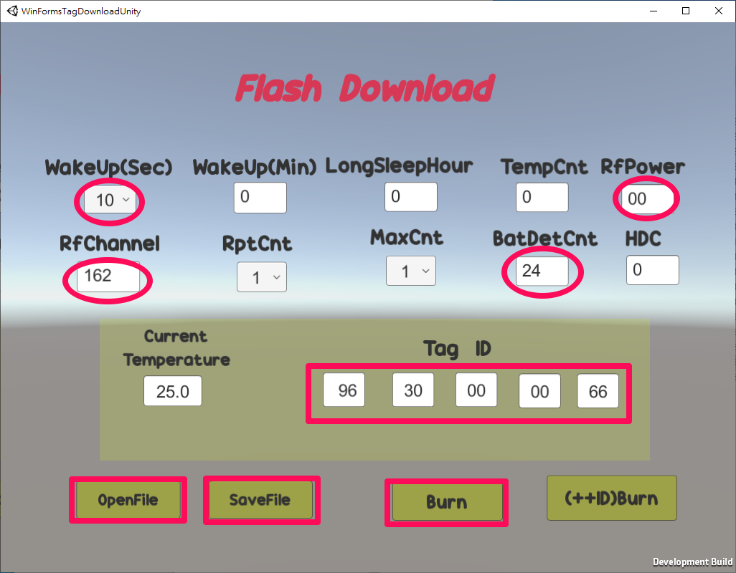

1. WakeUP(Sec): 預設10
2. RfPower: 預設00
3. RfChannel: 預設162
4. BatDetCnt: 預設24
5. Tag ID: 依照標籤正面ID填入後4碼，填寫完成後按TAB更新欄位數值

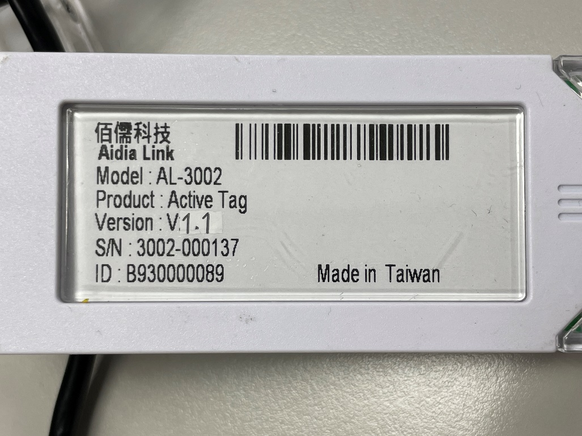

1. SaveFile: 1~5設定參數寫入預設燒錄檔
2. Burn : 1~5參數若有變更，先SaveFile才能按burn開始燒錄。
3. 出現 Flash download 畫面

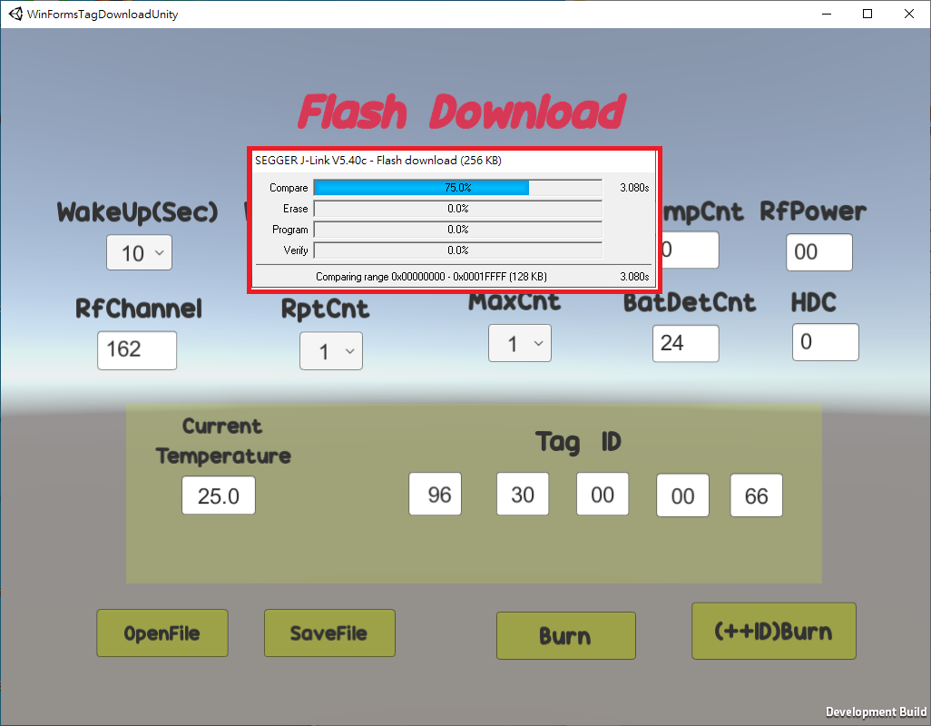

Flash download 全部跑完則正常

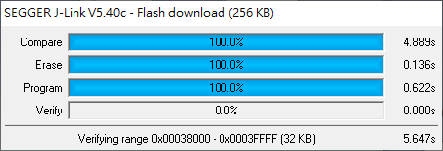

1. 更新檔案

OpenFile:可以開啟其它燒錄檔名稱檔案，必須先確認參數後SaveFile才能按Burn開始燒錄.